关于仪器与电子学院综合业务办公平台投入使用的通知

仪器与电子学院各位教师：
为了规范我院科研、教学、管理等各项工作，提高我院各类事务处理效率，学院设计的“综合业务办公平台”目前已经投入试用。每位教师都有账号，账号名为教师名字的拼音（全拼，比如“张三”的用户名为zhangsan）密码由教学科发送短信到各位手机。
请大家收到提示短信后登录如下链接：
仪器与电子学院网站主页 /资源与办公 /业务系统 /院综合业务办公平台
或直接登陆如下网址（临时网址，以后会改变）：
http://222.31.46.42:8089/
在试用期，一些重要的任务会同时以短信形式通知相关人员，试用期结束以后，学院大部分事务将直接通过本平台推送给相关人员，不再另行通知。所以请各位教师养成每天登陆本系统检查自己任务完成情况的习惯。如果自己没时间或出差在外，请一定委托他人进行检查，以免影响到您的形象和声誉。
在网站首页，将以排队形式动态刷新任务完成情况。超期未完成任务数量越多的教师，越排在前面，所以本排队将直接反映大家对学院工作的支持程度。如果某位教师长时间占据榜首，院领导将会单独约谈该教师。
本系统也将作为将来业绩考核的重要依据。
附件是简单的使用指南，请各位教师参考。

中北大学仪器与电子学院
2014年12月9日

仪器与电子学院综合业务办公平台
使用指南

1 两个入口
仪器与电子学院网站主页 /资源与办公 /业务系统 /院综合业务办公平台
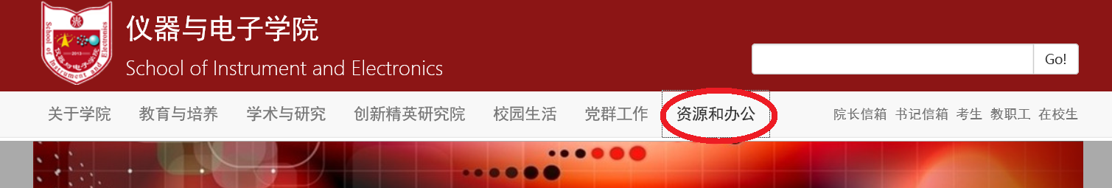

或直接登陆如下网址（临时网址，以后会改变）：
http://222.31.46.42:8089/

2 主界面
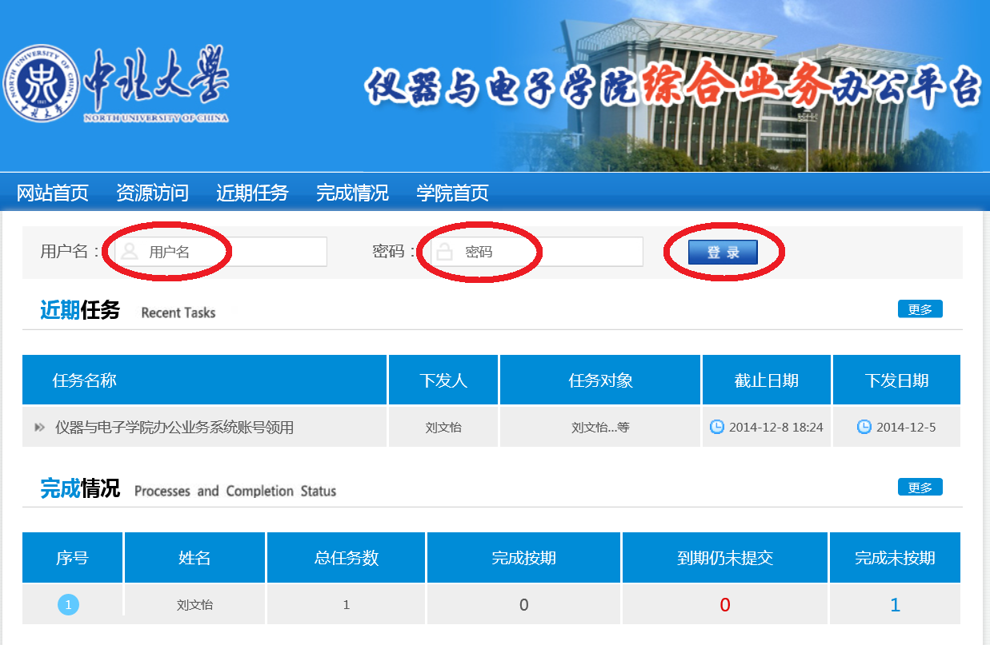
主界面包含三部分，上面是用户登录界面，中间是近期发布的任务列表，下面是所有教师任务完成情况的排队。排队越靠前的，表明目前该教师应该完成而未完成的任务越多。

3 登录
在主界面，用户名栏中输入用户的全拼音字母，密码栏中输入自己的密码，点击右边的蓝色“登录”按钮，即可进入个人界面。

4 个人界面
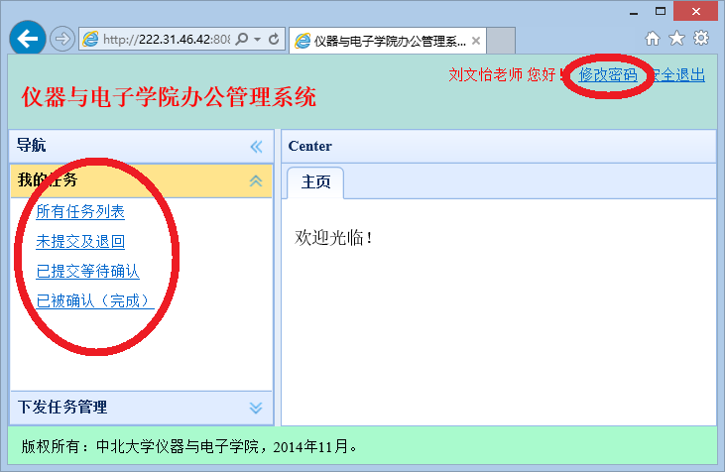
个人界面中，右上角有“修改密码”，点击该连接，可以输入新的密码。
左边“我的任务”中，分类可以查看个人当前未完成、已提交以及已完成的所有任务。

5 回复或提交任务
选中“未提交及退回”选项，右边栏中会列出所有待处理的任务。
拖拉水平滚动条到最右边，任务列表的最右列是“操作”，点击“Do it”链接，可以提交任务需要的文档和信息。如下：
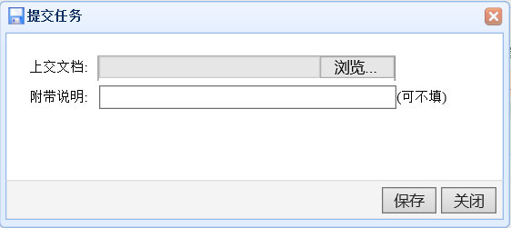
可以通过“浏览”选定要提交的文档，还可以在“附带说明”中添加说明情况的文本，然后选择“保存”，该任务就会被提交。
提交的任务由发布者进行检查，合格后会被接收，如果不合要求，任务发布者可以“退回”该任务给完成者。
完成者接收到被“退回”的任务，经过修改后可以再次提交。

6 发布任务
部分教师拥有任务发布权力。
点击个人界面里左下角“下发任务管理”，可以显示本人发布的所有任务。
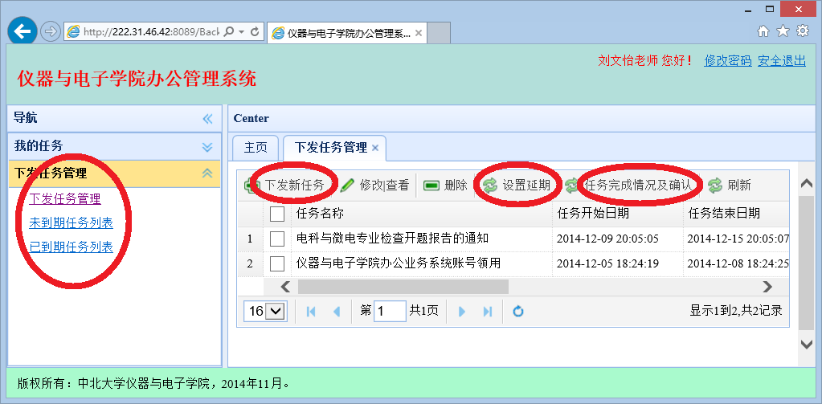
点击右栏中“下发新任务”命令，弹出如下窗口，可以发布新的任务。
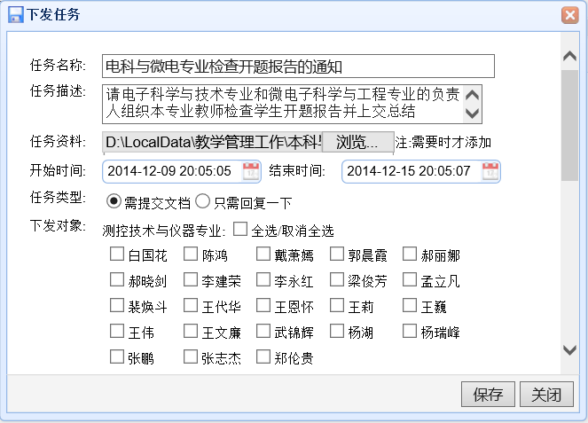

特别注意：
任务发布后，有约5~10分钟的“犹豫期”。在此期间，该任务不会发布给执行者，这时发布者可以对该任务进行适当的修改，甚至删除。一旦超过“犹豫期”，该任务就不能再修改。如果该任务设置有错误，需要发布者特别处理。
如果某任务发布后，需要延期，发布者可以点击“设置延期”进行操作；
发布者可以选中某一任务，然后点击“任务完成情况及确认”按钮，对该任务的所有执行者提交的材料进行“确认”、“退回”等操作。

